Ao
CONDEPHAAPASA

REF: Intervenção em Bem Tombado

Tem o presente o objetivo de analisar a intervenção solicitada pelo Laboratório Fleury S. A. ocupante desde 2.001 do imóvel conhecido como “Mansão Tognato”, localizado à av. Dom Pedro II nº 1.313, esquina com rua das Aroeiras e travessa Jatobá, bairro Jardim e que tem passado por diversas alterações ao longo do tempo, desde que deixou de ser a residência da família
Seria importante ressaltar a importância da preservação desse imóvel quase centenário que vai muito além de ser só um exemplar “representativo de uma época na qual se retrata hábitos e costumes e o modo de morar do grande industrial” (GUIDES, Processo de Tombamento), mas também pela contribuição da família para o desenvolvimento da Região do ABC e, para tanto, fazemos algumas observações.

- A FAMÍLIA TOGNATO

Valentino Tognato (1852) e sua esposa Giulia (1856) vieram da Itália junto com os filhos: Amabile (1879), Giacinto (1881 - 1967), Marcello (1883), Rosa (1885), Italia (1885), Maria (1887), Carolina (1889), Attilio (1892) e Massimiliano (1894) e a irmã Maria (1874).
A família chegou ao porto de Santos em 1895, onde ficaram por algum tempo trabalhando nas docas, indo depois para Amparo, no interior do Estado onde trabalharam em uma fazenda de café e, mais tarde, vieram para o ABC.
Aqui se instalando, eles foram trabalhar nas fábricas que existiam, como a Silva, Seabra e Cia., a conhecida Ipiranguinha, onde Giacinto trabalhou como tecelão.
Em 1909 ele se casou com Marina Pastorelli quando conseguiu um empréstimo de um banco inglês e comprou dois teares, começando junto com os irmãos Romano, Attilio, Massimiliano, Ângelo e Amabile a fabricar colchas de algodão nos fundos da casa onde moravam, na esquina das Ruas Alfredo Flaquer com Fernando Prestes, na atual Santo André, iniciando assim a empresa “Irmãos Tognato e Cia.”.
Com o sucesso da empreitada, Giacinto passou a viajar anualmente à Itália para trazer novidades do ramo têxtil, assim como técnicos qualificados para implemente essas novas criações.
Pouco tempo depois a “Irmãos Tognato e Cia.” se tornou uma das mais importantes fabricantes de enxovais do País se tornando referência no ramo:

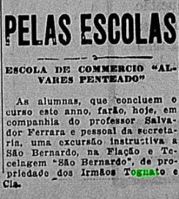
Figura 1 - A empresa era visitada por alunos de escola de negócios. Jornal Correio Paulistano 4.9.1926, p. 3, ed. 22.672

Na década de 1930, a fábrica ocupava uma área de 20.000m², com 500 operários que fabricavam 2.500 produtos.
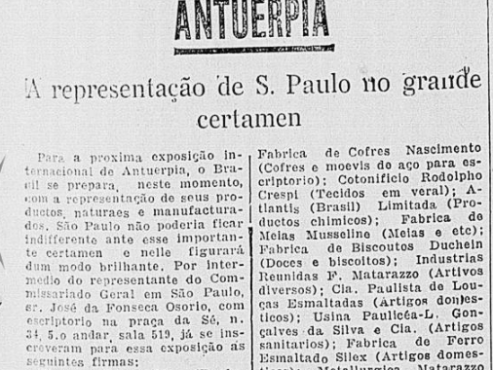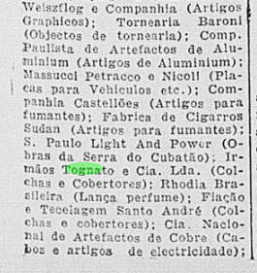
Figura 2 – A empresa representou o País na Exposição Internacional de Antuérpia. Jornal Correio Paulistano 11.2.1930, p. 11, ed. 23.785 e anos depois, na Feira Internacional de Barcelona.

A empresa da família se associou à Federação das Indústrias do Estado de São Paulo em 1936, sendo que no mesmo ano fez parte da fundação do Sindicato dos Fabricantes de Colchas e Cobertores. No ano seguinte, ela entrou na Bolsa de Mercadorias (Jornal Correio Paulistano 27.5.1937, p.9, ed. 24.908):

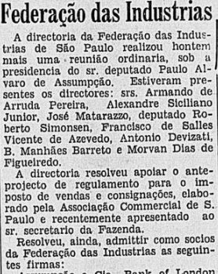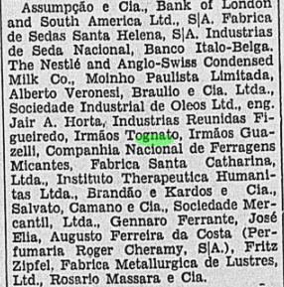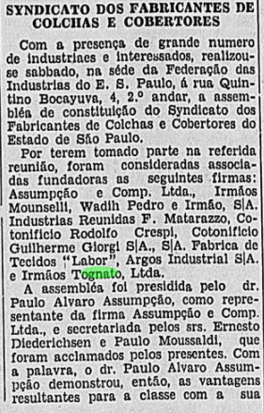
Figuras 3 e 4 – A filiação da empresa na FIESP e na fundação do Sindicato dos Fabricantes de Colchas e Cobertores. Jornal Correio Paulistano 20.2.1936, p. 6, ed. 24.516 e 7.7.1936, p. 13, ed. 24.633

Na década seguinte, com o sucesso cada vez maior da empresa, Giancito resolveu procurar um local maior para expandir a fábrica e comprou de Charles Murray uma área de 220 mil m², no Bairro Baeta Neves em São Bernardo do Campo.
Anos depois, em 1976, a Fiação e Tecelagem Tognato atingiu seu auge com 1.700 funcionários e produção anual de 12,3 milhões de cobertores por ano.
Em 2005 a empresa fechou, sendo que parte da área foi desapropriada pela Prefeitura de São Bernardo do Campo para utilização no sistema viário municipal e o restante foi vendido. A fábrica, agora denominada “T4 Indústria, Comércio, Importação e Exportação Ltda”, reabriu em outro endereço, na Via Anchieta Km 22 Sul, onde são produzidos cobertores, colchas e itens de roupa de cama e mesa. (Tognato, 2021)
Após seu falecimento, Giacinto Tognato foi homenageado com a denominação de uma rua no município de São Bernardo, no bairro Baeta Neves e mais recentemente com a denominação do “Parque das Bicicletas Giacinto Tognato” localizado entre as Avenidas Aldino Pinotti e Pereira Barreto, no Centro (Lei nº 6.801, de 10.07.2019).
Em Santo André, Attillio Tognato foi homenageado com a denominação em uma escola estadual localizada à rua Pascoal Peduto nº 10, no Jardim Alvorada e Romano Tognato com uma rua no Jardim Irene.

- A FAMÍLIA E O ABC
A família além de residir e manter seu negócio na Região, participava ativamente da vida da cidade, inclusive no cenário político:

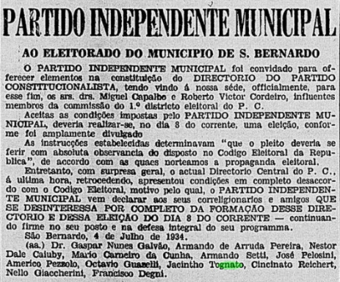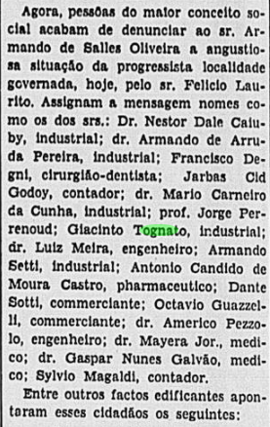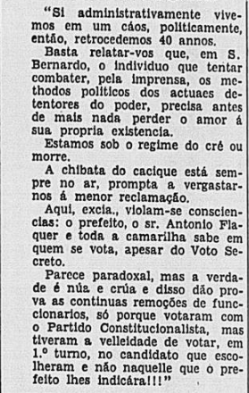
Figuras 5 e 6 – Participação de membros da família no cenário político municipal. Jornal Correio Paulistano 5.7.1934, p. 11, ed. 24.010 e 29.11.1934, p. 5, ed. 24.136

Em 1937, a Irmãos Tognato S. A. se posicionava contra o Imposto Territorial Urbano junto com outros empresários locais:

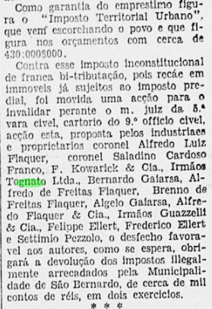
Figura 7 – A empresa protestou junto com outros empresários da cidade contra a cobrança de imposto. Jornal Correio Paulistano 2.10.1937, p. 15, ed. 25.018

E participou da fundação da Associação Comercial e Industrial de São Bernardo e, após a divisão desse município, de Santo André.
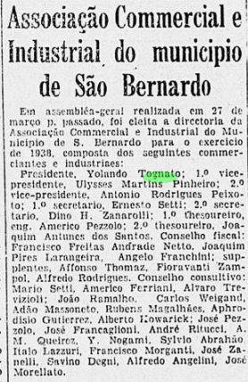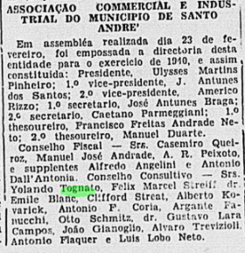
Figuras 8 e 9- A empresa participou da fundação dos dois sindicatos empresariais. Jornal Correio Paulistano 6.5.1938, p. 9, ed. 25.200 e 3.3.1940, p. 19, ed. 25.765

E a empresa foi uma das patrocinadoras do evento que a cidade sediou com a presença do Interventor Federal para comemorar o novo serviço de distribuição de água e esgotamento de esgoto. (Jornal Correio Paulistano, 26.11.1938, p. 4, ed. 25.374)
Além da empresa têxtil, a família também possuía outras atividades comerciais, como por exemplo, a Companhia de Seguros “A Independencia”, onde Oliver Tognato ocupava cargo na diretoria (Jornal Correio Paulistano 12.2.1942, p. 10, ed. 26361), a Casa Bancaria Tognato (Subscritor do Banco Mercantil de São Paulo) e a “Camara de Comercio – Brasileiro – Mexicana”, onde Artur Tognato fazia parte do Conselho Deliberativo (Jornal Correio Paulistano 26.9.1943, p. 3, ed. 26.855).
Além dessas atividades de negócios, os membros da família participavam de eventos cívicos:
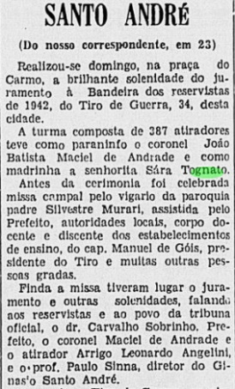
Figura 10 - A família participava de eventos cívicos.
Jornal Correio Paulistano 27.9.1942, p. 11, ed. 26.550

- A LOCALIZAÇÃO DA MANSÃO
A área onde a residência foi construída fazia parte da antiga Chácara Beliche, de propriedade de Abílio Soares, que quando a comprou de F. Albuquerque existia ali uma produção de 125 variedades de uva (Jornal Correio Paulistano 1.11.1891, p. 3) que ele expandiu a produção agrícola para outros tipos de cultura: frutas, trigo, centeio, aveia, batatas e café (Jornal O Commercio de São Paulo 29.1.1896, p. 1; 24.4.1894, p. 1 e 29.1.1895, p. 1).
A produção era de tal forma expressiva que o Presidente do Estado (atual Governador) Bernardino de Campos, o Secretário da Agricultura, o Superintendente da SPR Williams Seres e várias outras personalidades públicas vieram ao Município conhecer os produtos ali produzidos, assim como as novas formas de plantio e do maquinário implantados (Jornal O Commercio de São Paulo 1.11.1902, p. 3) o que fez com que ele solicitasse, em 1902, à Câmara Municipal de São Bernardo para o "prolongamento de uma linha de bonde, que liga a Estação de São Bernardo á sua chacara, na extensão de 5 a 6 metros, dentro da Rua da Estação e que vae ter a Linha Inglesa para facil descarregar suas mercadorias". Pedido esse que foi aceito (Ata 2.6.1902, FCSB).
Após sua morte (1919), o filho Arthur vendeu a Chácara à “Empreza Immobiliaria São Bernardo”, de propriedade dos irmãos Hippolyto Gustavo Pujol Junior e Ernesto Pujol, que loteou a área implantando o Bairro Jardim Piratininga, que foi subdivido em:
- Bairros de Habitação Proletária, “para edificação popular para o operariado da Capital e dos importantíssimos centros industreais de São Bernardo e São Caetano”: Operário, Santa Maria e Saúde (este último está hoje em São Caetano do Sul)
- Bairro Industrial, “faixa marginal à Sao Paulo Railway, para a edificação industrial e comercial de usinas, armazéns, entrepostos, etc. que necessitem de desvios”: Bairro Industrial
- Bairros de “Habitação Burgueza, “pequenas propriedades de recreio ou villegiatura”: Utinga, Campestre e Jardim, sendo que neste último é o local onde foi construída a Mansão.
É importante ressaltar que no Bairro Jardim foram construídas várias outras residências pertencentes a famílias que, assim como a Tognato, eram compostas por imigrantes e que começaram com um pequeno negócio que cresceu e se transformou em uma grande empresa contribuindo para o desenvolvimento do ABC como um todo.
Como exemplo, citamos a residência de Luiz (Luigi) Martinelli localizada no número 125 da mesma via. Ele e seu irmão José (Giuseppe) e seu pai Domenico começaram com um pequeno açougue (sito à rua Gal. Glicerio); depois abriram uma fábrica de salsichas localizada à rua Natal; conseguiram a concessão para operar o Matadouro Municipal (1914); depois eles se associaram a Vasco Di Giulio e fundaram a empresa “Di Giulio, Martinelli e Cia.”; fundaram o Frigorífico Dimar (1930) que foi modelo de negócio da área por décadas. Além desse negócio, a família possuía o Haras Piahy, onde eram criados cavalos de corrida e se localizava ao lado do Haras Milano (depois São Bernardo).

- A MANSÃO
Construída por Luiz Giacometti, na década de 1930 para Giacinto Tognato quando iniciava sua ascensão industrial conforme atesta as placas no imóvel.
O terreno possui 4.127,94m² de área, sendo que a edificação tem 798,00m² de área construída (sem os acréscimos posteriores), conforme consta no Processo de Tombamento nº 35.105/2006 – 2 e, está implantada no centro do lote (Figura 11), possuindo o recuo frontal de 18,50m, na lateral direita de cerca de 30,00m, na lateral esquerda de 25,60m e de fundos 30,00m aproximadamente e, com 2 pavimentos (térreo e pavimento superior) e subsolo com cerca de 0,80m de pé direito.

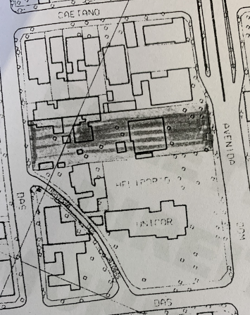
Figura 11 - Planta cadastral do imóvel quando ainda era ocupado pelo INCOR onde se pode observar que já tinha os acréscimos. Processo de Tombamento

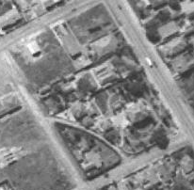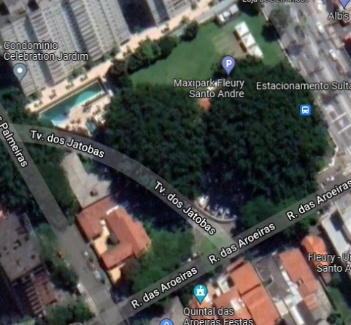
Figuras 12 e 13 – Vista aérea do imóvel em 1958 e hoje. Geoportal e Google, 2021

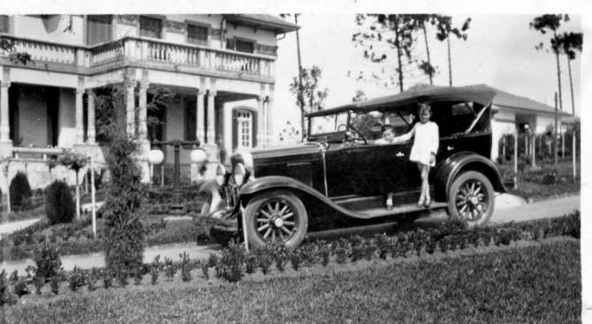
Figura 14 – Mansão Tognato s/d.
Maria Claudia, Facebook, 4.3.2017

- A REFORMA SOLICITADA

Em vistoria realizada no dia 23 de setembro último, constatei que o imóvel se encontra de modo geral em bom estado de conservação, embora esteja necessitando de alguns reparos em locais pontuais, como o telhado, por exemplo.
A entrada para o Laboratório se dá pela Rua das Aroeiras, tanto por pedestres quanto por veículos:

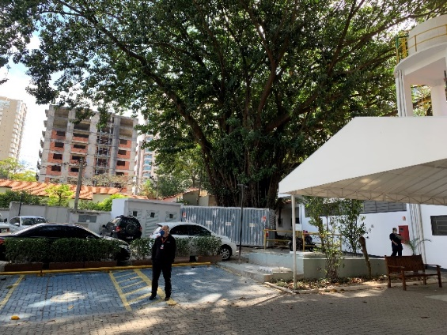
Figure 15 – A entrada no lote se dá pela lateral esquerda do lote, tanto por pedestre quanto por veículo. Mirella Suraci Santos, 23.09.21

O estacionamento de veículos se dá em toda a volta da edificação:

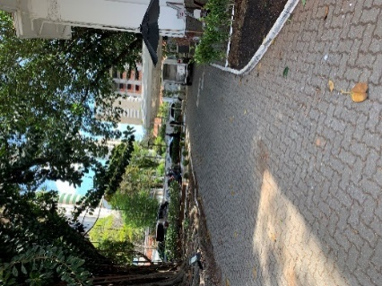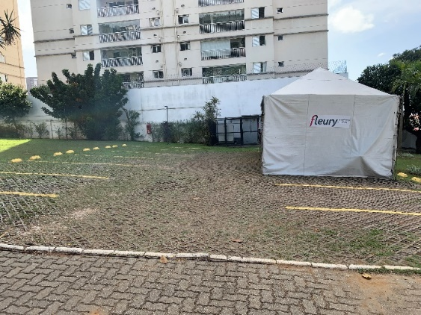
Figuras 16 e 17 – Estacionamento em toda a volta da edificação, inclusive no recuo direito. Mirella Suraci Santos 23.09.21

As rampas de acesso de pedestre e de veículo utilizados pela antiga residência são utilizados como estacionamento:

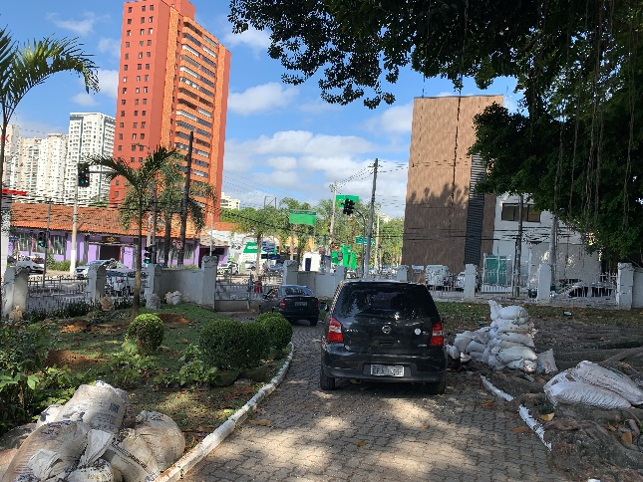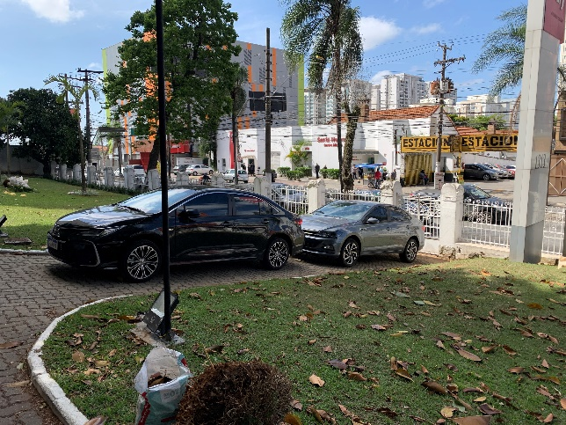
Figuras 18 e 19 – Os acessos são utilizados como estacionamento. Mirella Suraci Santos 23.09.21

A entrada na edificação se dá pela lateral esquerda, no acesso de veículos:

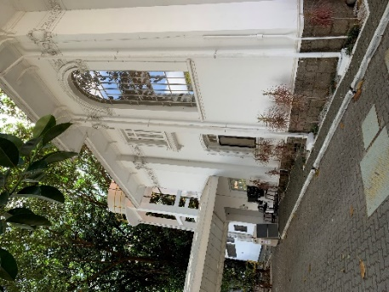
Figura 20 – entrada no Laboratório.
Mirella Suraci Santos 23.09.21

A escadaria e a varanda frontal, segundo o projeto, deverão passar por recuperação do piso de ladrilho hidráulico e pintura das paredes e teto na cor branca. A varanda superior também passará por obra de conservação do piso original de ladrilho hidráulico.
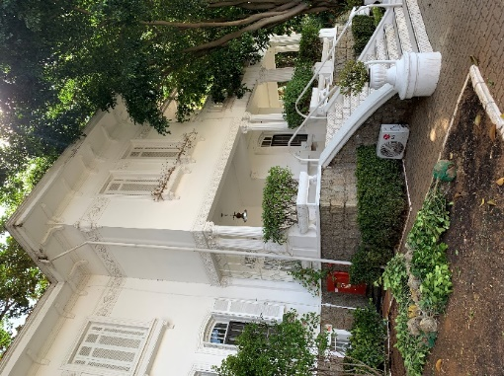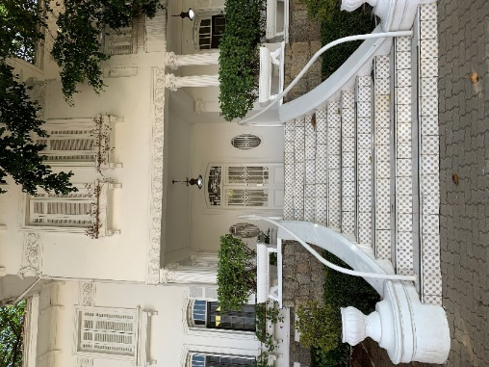
Figuras 21 e 22 - A escadaria de acesso a edificação e varanda que não são mais utilizadas. Mirella Suraci Santos 23.09.21

-
No antigo Hall (quando era residência familiar) que possui piso de mosaico xadrez de mármore Carrara e é utilizado para acessar a Recepção/Atendimento, Espera 1, Café Cliente/Copa e Espera 2, e que o projeto afirma que o piso será conservado e as paredes e teto serão pintados. O autor do projeto afirma que serão feitas janelas para mostrar a pintura decorativa original.

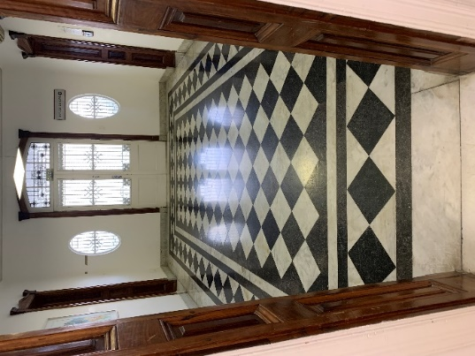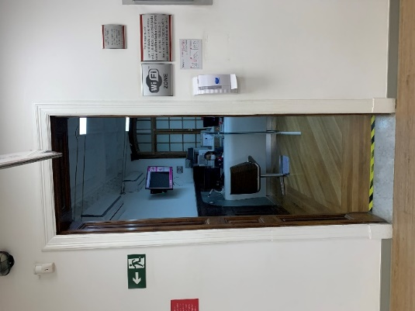
Figura 23 – Hall com o piso em xadrez de mármore Carrara. Mirella Suraci Santos 23.09.21
Figura 24 – O Hall dá acesso a Recepção/Atendimento e Espera 1, que tem piso de madeira e que deverá ser preservado também. Mirella Suraci Santos 23.09.21

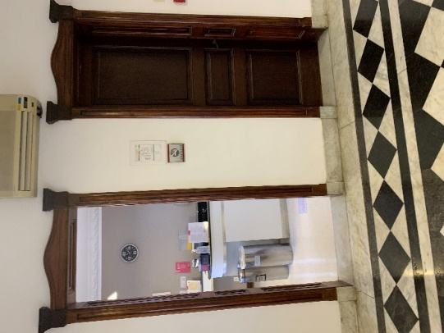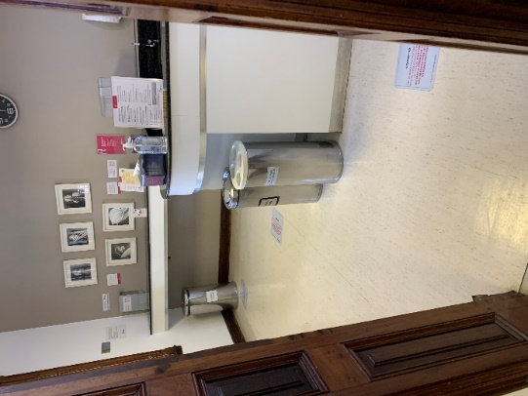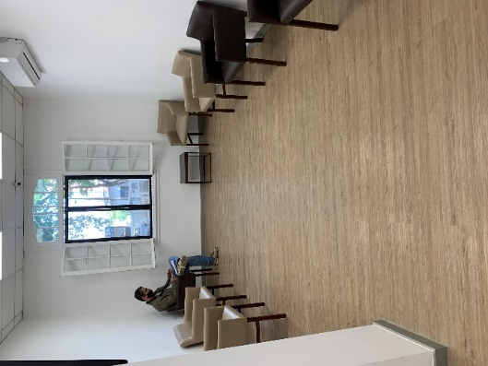
Figura 25 – Vista do Hall para o Café Cliente/Copa. Mirella Suraci Santos 23.09.21
Figura 26 – Café Cliente/Copa que hoje está com o piso laminado voltará a ter o piso original em madeira e será reformado com a troca de pia/bancada e pintura. Mirella Suraci Santos 23.09.21
Figura 27 – Espera 2, que tem piso laminado e será mantido assim. Mirella Suraci Santos 23.09.21

A entrada do Laboratório possui piso laminado e a circulação também é feita com esse material:

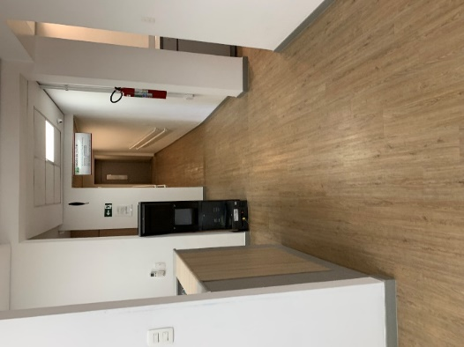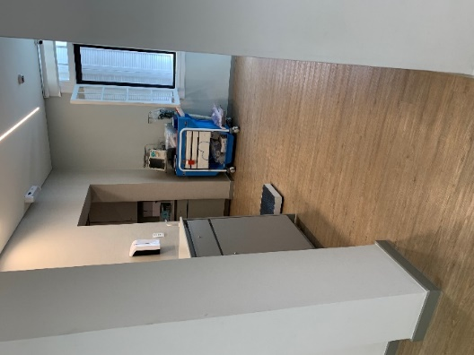
Figuras 28 e 29 – Hall de entrada do Laboratório em piso laminado e sala de triagem com o mesmo piso. Mirella Suraci Santos 23.09.21

O acesso ao Piso Superior é feito por uma escada com piso em mármore, que será conservado.

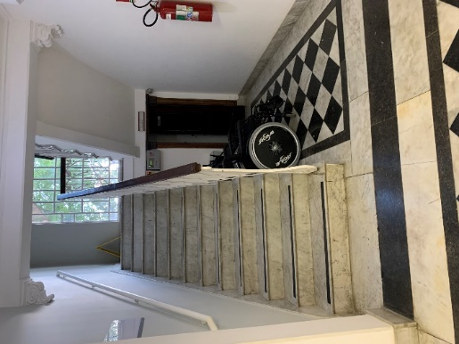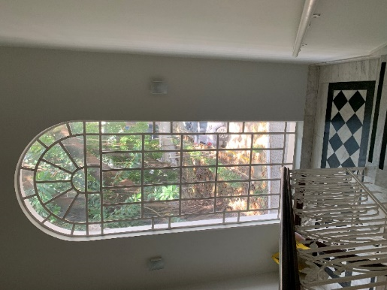
Figuras 30 e 31 – escadaria de acesso ao Pavimento Superior possui piso em mármore Carrara e será conservado. Mirella Suraci Santos 23.09.21

O Pavimento superior é o local onde teve mais alterações pelos ocupantes do imóvel e está em obras:
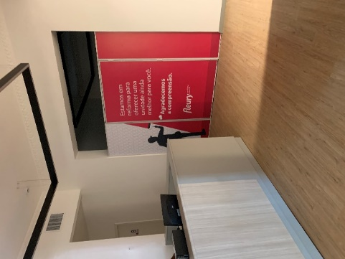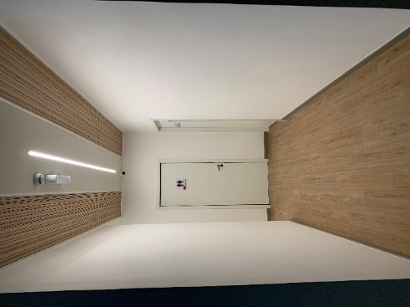
Figuras 32 e 33 – Recepção do Pavimento Superior e hall de circulação desse pavimento. Mirella Suraci Santos 23.09.21

O interessado também irá reformar outras áreas da edificação que já passaram por reformas anteriores: sanitários, WES PNE, Coleta, Posto /Adm, etc. em áreas que são regulamentadas pela Vigilância Sanitária.
Existe a solicitação de troca do aparelho do ar-condicionado, por outro mais moderno e do alarme contra incêndio. Também vão fazer a pintura da edificação do lado externo e manutenção do telhado, o qual deverá ser mantida a característica original.
Existe também a demanda da retirada de uma árvore localizada no lado direito da escadaria de acesso à Mansão com a justificativa de que ela estaria prejudicando a edificação. O interessado já abriu um processo administrativo ao órgão responsável para pedir a devida autorização.

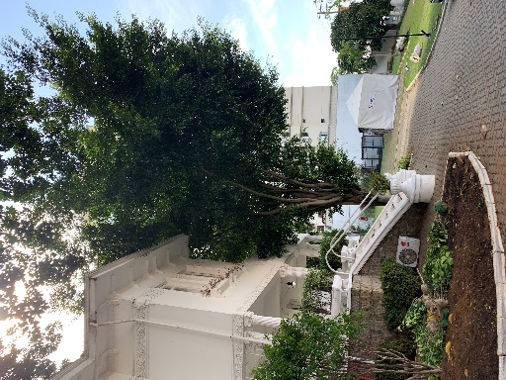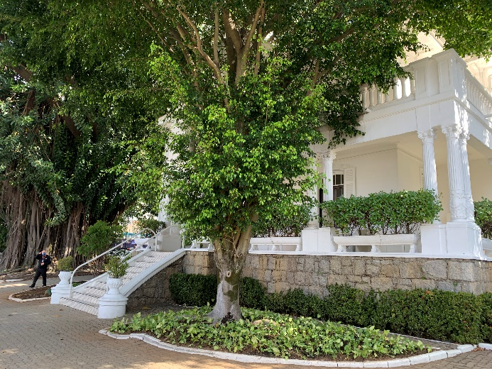
Figuras 34 e 35 – Vista a árvore a qual foi solicitada a devida retirada. Mirella Suraci Santos 23.09.21

- CONSIDERAÇÕES FINAIS

Tendo em vista a Mansão Tognato ter passado internamente por muitas alterações ao longo do tempo, pelo menos do lado externo ela tem mantido as características originais e para manter a visibilidade, seria interessante que não se estacionasse veículos nos acessos de pedestre e de veículos, já que existe área suficiente de terreno para esse uso. Essa observação já havia sido feita em vistoria anterior e pelo visto não vem sendo cumprida.
O projeto apresentado pretende, dentre outras coisas, recuperar algumas áreas que foram alteradas para voltarem à situação original, tais como o piso do Café Clientes/Copa. Em outros locais, vão ser recuperados/conservados os materiais já existentes, como a Escadaria, a Varanda, o Hall, a Recepção/Atendimento, Espera 1 e a escada de acesso ao piso superior.
O telhado, por sua vez, precisa de reformas o mais urgente possível, face o estado em que se encontra, o que deverá ser feito mantendo-se as características originais da época da construção.
E, existem reformas previstas em áreas anteriormente alteradas e que dependem de normas da vigilância sanitária, o que inviabilizaria a volta das características originais.
Diante do exposto, as obras previstas em projeto podem ser aprovadas pelo COMDEPHAAPASA, desde que sejam preservadas as características originais nos locais onde isso está previsto e que após as obras, um técnico do apoio ao Conselho vistorie o cumprimento dessa disposição. E que também sejam observados os questionamentos feitos pelo Corpo Técnico de Apoio ao COMDEPHAAPASA, em fl. 186 e 187 deste Processo.
Quanto à retirada da árvore localizada no lado direito da edificação, não vemos óbice em sua retirada, uma vez que ela apresente riscos ao patrimônio, desde que o órgão responsável forneça a devida autorização segundo a legislação em vigor e que o interessado apresente um projeto paisagístico.

Santo André, 5 de outubro de 2021

__________________________________
Arq. Mirella Suraci Santos
Conselheira Titular

REFERÊNCIAS

- Biblioteca Digital. http://memoria.bn.br/hdb/periodico.aspx

- Câmara Municipal de Santo André
http://www.cmsandre.sp.gov.br/

- Leis Municipais do Município de São Bernardo do Campo. https://leismunicipais.com.br/a1/sp/s/sao-bernardo-do-campo/lei-ordinaria/2019/681/6801/lei-ordinaria-n-6801-2019-dispoe-sobre-a-denominacao-parque-das-bicicletas-giacinto-tognato-proprio-municipal-e-da-outras-providencias

- Maria Cláudia. https://m.facebook.com/groups/198908330533699?view=permalink&id=250774645347067 Patrimônio de Santo André @PrefeituradeSantoAndre

- Museu da Imigração do Estado de São Paulo. http://www.inci.org.br/acervodigital/pesquisageral.php?id=nomes&busca=TOGNATO

- OLIVEIRA, Mariana. Perto dos 100 anos, Tognato paralisa produção e venda. Jornal Diário do Grande ABC, 13.6.2005.
https://www.dgabc.com.br/2017/Noticia/419486/perto-dos-100-anos-tognato-paralisa-producao-e-venda

- Tognato. http://tognato.com.br/

Processos Administrativos:

Processo nº 35.105/2006 – 2 – TOMBAR IMOVEL D. PEDRO II 1313 – COMDEPHAAPASA
Processo nº 16.768/2018 – FIAÇÃO DE TECELAGEM TOGNATO S/A – REFORMA S/ ACRES. AREA PRESTAÇÃO SERVIÇO

Processo nº 7.805/2021 – EDNA PEREIRA DA SILVA – PARECER TÉCNICO – AUTORIZAÇÃO PARA READEQUAÇÃO DO IMÓVEL CONHECIDO COMO MANSÃO TOGNATO

Ao longo do tempo, alteraram os contratos sociais da empresa na Junta Comercial de São Paulo. Observamos que em 1916, a empresa possuía endereço na Capital, à rua Florêncio de Abreu nº 40, quando então tinham até número de telefone.
Murray era proprietário no ABC da Chácara Mimosa (onde hoje é o Clube Primeiro de Maio), do Sítio Tangará, onde funcionava um campo de golfe, em cuja sede era utilizada como vestiário (hoje é conhecida como Casa Amarela e que foi posteriormente tombada pelo COMDEPHAAPASA) e que após a desapropriação estão ali localizadas a Fundação Santo André e a Faculdade de Medicina do ABC. Ele também era proprietário da área onde hoje é a Vila Príncipe de Gales e da área que formou o Bairro dos Menino, em São Bernardo do Campo.
Ele morava à Rua Catequese nº 92, Centro (JCP 8.11.1942, p. 14, ed. 26.586).
Abílio Soares (Portugal, 1851 – São Paulo, 1919) era português e se naturalizou, o que lhe permitiu ser Coronel da Guarda Nacional (revista Veja São Paulo, 14.5.2010), vereador da Capital (de 7.1.1899 a 7.1.1902) onde morava. Trabalhou na causa da emancipação dos escravos e na campanha republicana ao lado de Carlos Garcia, Francisco Amaro, Lopes de Oliveira e Vitorino Carmilo. Foi chefe político de grande prestígio na zona da Ribeira (Dicionário de Ruas de São Paulo, 2015). Comerciante, capitalista e grande proprietário de terras (área hoje correspondente ao Parque do Ibirapuera, Assembleia Legislativa e demais equipamentos do entorno (Revista Veja, 19. 5.2010), além da Fazenda Cumbica (atual Guarulhos), com cerca de 15 milhões de metros quadrados, onde hoje é o Aeroporto Internacional de São Paulo, pelo Parque Ecológico do Tietê e por vários bairros dessa cidade). Após sua morte, teve início uma disputa familiar entre os herdeiros envolvendo uma indenização milionária que persiste até os dias de hoje (JCP 25.8.1919, p. 5). Além da Chácara, Abílio Soares também tinha parte do sítio Capuava, no local declarado de utilidade pública pelo Estado para fins de captação de água, mas que não se efetivou. Foi homenageado ainda em vida cedendo seu nome a uma rua em São Paulo e Santo André também o homenageou com um nome de rua no Centro.
Ele era casado com Carolina Queiroz dos Santos, filha de Antonio Queiroz dos Santos.
Embora a Lei nº 209/1920, tenha aprovado as denominações das ruas do Bairro Jardim Piratininga, de acordo com a planta aprovada em 21.02.1920, o relatório da empresa afirma que ela foi fundada em 1921 e que iniciou suas operações no final desse ano. A área a ser urbanizada tinha cerca de 6 milhões de metros quadrados. A Empreza faliu após a crise de 1929 e a área foi leiloada e comprada por diversas empresas que a reparcelaram.
Os irmãos chegaram a implantar linhas de bonde que iam para a Estação de São Bernardo (Hoje Prefeito Celso Daniel) e para a Sede do então Município de São Bernardo, que foram inauguradas em 22.08.1926 (Correspondência Passiva 1900 - 1928, FCSB, MSAOAG) para incrementar as vendas. A Companhia também explorou o serviço de distribuição de água no município.
Luiz veio para o Brasil no final do século XIX junto com seu irmão José (Giuseppe) Martinelli, sendo que décadas depois eles se naturalizaram. Ele era casado com Magdalena Ubertis Martinelli e tiveram os filhos Penelope, Alfredo Francisco, Arnaldo Luiz e Roberto.
Ele voltou à Itália alguns anos depois.
Após o falecimento dos irmãos José (1949) e Luiz (1950), o filho de Luiz, Arnaldo ainda continuou com a atividade de criação de cavalo de corrida por algum tempo, pois ele apareceu como proprietário do Haras até 1955. No entanto, a partir de 1949 Arnaldo já tinha começado a vender parte da área do Haras que após o parcelamento dessa, deu origem ao Bairro Vila Linda. Anos mais tarde, foram vendidas as áreas remanescentes, que deram origem aos bairros Las Vegas (1979) e Jardim Milena (1985).
Ele chegou em Santos no final do século XIX e tinha inscrição como construtor na Capital a partir do final da década de 1920.

